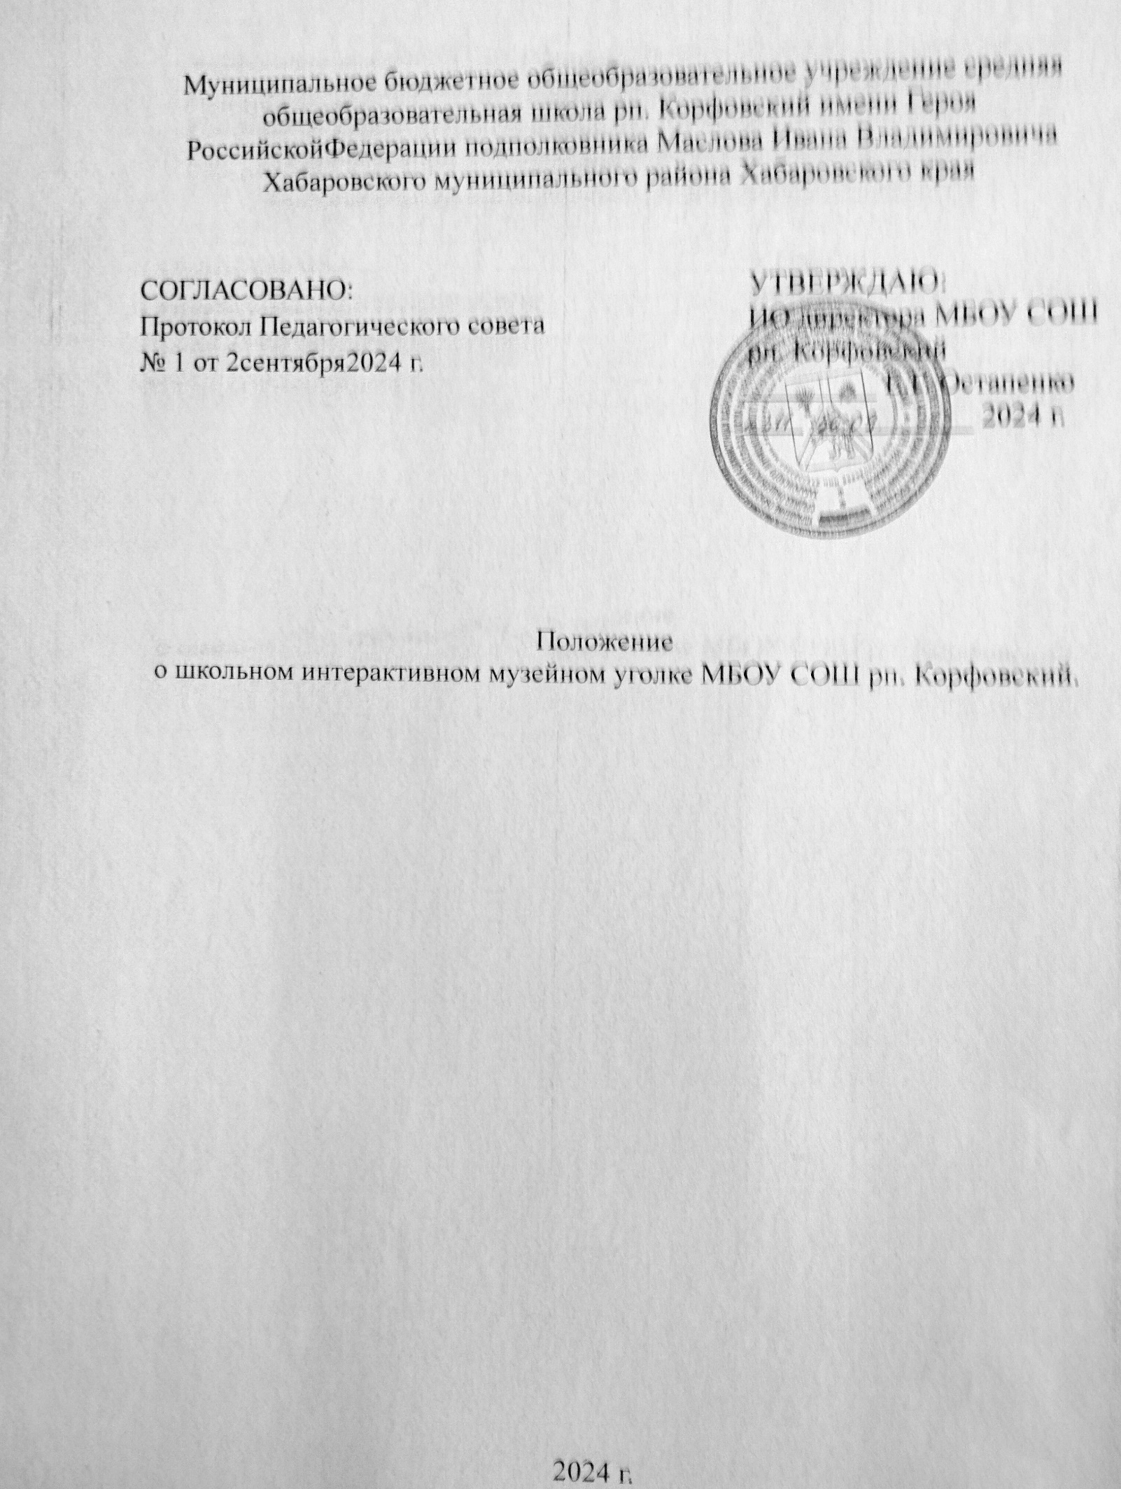
- Общие положения
  - Нормативно-правовые основания деятельности школьного интерактивного музейного уголка:
- Федеральный закон от 29.12.2012 г. № 273-ФЗ «Об образовании в Российской Федерации»;
- Федеральный закон от 31.07.2020г. № 304-ФЗ «О внесении изменений в Федеральный закон от «Об образовании в Российской Федерации» по вопросам воспитания обучающихся;
- Письмо Министерства просвещения Российской Федерации от 09.07. 2020 г. № 06-735 «О направлении методических рекомендаций» (с Методическими рекомендациями о создании и функционировании структурных подразделений образовательных организаций, выполняющих учебно-воспитательные функции музейными средствами);
- Положение о паспортизации школьных музеев Российской Федерации, утверждённое приказом ФГБОУ ДО ФЦДТиК от 29 апреля 2021 г. № 9-ОД (далее – Положение о паспортизации);
- Письмо Министерства просвещения Российской Федерации от 20.02.2023 г. №06-278 «О направлении методических рекомендаций»
(с Методическими рекомендациями по созданию в музеях образовательных организаций разделов, посвящённых участникам специальной военной операции);
  - Интерактивный музейный уголок организуется в целях обучения, воспитания духовного, культурного и интеллектуального развития, социализации обучающихся, формирования у обучающихся чувства патриотизма;
  - Профиль и функции интерактивного музейного уголка определяются задачами образовательной организации;
  - Штатная численность сотрудников интерактивного музейного уголка утверждается руководителем образовательной организации.
- Основные понятия
  - Термин «Интерактивный музейный уголок» включает в себя на начальном этапе экспозицию на странице школьного сайта и является тематическим систематизированным собранием копий памятников истории.
  - Профиль интерактивного музейного уголка – историко-патриотический. В нём собраны исторические материалы, в том числе военно-исторические о населенном пункте и образовательном учреждении.
  - Комплектование интерактивных музейных фондов – деятельность музея по выявлению, сбору исторических материалов.
  - Интерактивная экспозиция – выставленные для обозрения в определённой системе исторические материалы.
  - Интерактивный экспонат – музейный предмет, выставленный на обозрение в экспозиции, выставке музея.
  - Интерактивная выставка – экспозиция, имеющая временный характер или периодически меняющийся состав экспонатов.
  - Паспортизация – процедура установления интерактивного музейного уголка требованиям методических рекомендаций и оформление необходимого пакета, документов, указанного в Положении о паспортизации.

- Структура и руководство интерактивного музейного уголка
  - Общее руководство деятельностью интерактивного музейного уголка осуществляет руководитель образовательной организации.
  - Непосредственное руководство деятельностью интерактивного музейного уголка может осуществлять руководитель, назначенный приказом по образовательной организации.
  - В целях оказания помощи интерактивному музейному уголку может быть организован совет содействия.

- Организация и деятельность интерактивного музейного уголка
  - Организация школьного интерактивного музейного уголка является результатом работы обучающихся и педагогов по изучению истории образовательной организации и населённого пункта.
  - Учредителем школьного интерактивного музейного уголка является МБОУ СОШ рп. Корфовский. Учредительным документом – приказ о его организации, издаваемый руководителем МБОУ СОШ рп. Корфовский.
  - Деятельность музея регламентируется положением и утверждается руководителем образовательной организации
  - Обязательные условия для создания интерактивного музейного уголка:
1. Музейный актив из числа обучающихся и педагогов.
2. Собранные и оцифрованные музейные материалы.
3. Интерактивные музейные экспозиции.
4. Настоящее Положение.
4.5. Учёт и регистрация интерактивного музейного уголка осуществляются в соответствии с положением о паспортизации.
5. Функции интерактивного музейного уголка
5.1. Основными функциями интерактивного музейного уголка являются:
- Поиск и сбор информации, имеющих значение для истории поселения и образовательной организации, её сохранение и систематизация в электронном виде.
- Поиск экспонатов, представляющих историческую ценность для интерактивного музейного уголка, их сохранение и систематизация в электронном виде.
- Осуществление музейными средствами деятельности по воспитанию, обучению, развитию, социализации обучающихся.
- Публичное представление материалов и экспонатов в социальных сетях и официальном сайте организации.

6.Учёт и обеспечение сохранности материалов и экспонатов интерактивного музейного уголка

6.1. Учёт музейных экспонатов осуществляется раздельно по основному и научно-вспомогательному фондам:
- учет экспонатов основного фонда осуществляется в книге поступления интерактивного музейного уголка;
- учёт научно-вспомогательных материалов (копии всех видов: фото- и ксерокопии, схемы, репродукции, материалы, изготовленные в интерактивном музейном уголке и тд.) осуществляется в книге учета научно-вспомогательного фонда.
6.2. Ответственность за сохранность фондов интерактивного музейного уголка несёт руководитель образовательной организации.
6.3. Хранение в интерактивном музейном уголке материалов и экспонатов, угрожающих жизни и безопасности людей, категорически запрещается.
7. Регистрация и паспортизация интерактивного музейного уголка
7.1. Регистрация и паспортизация интерактивного музейного уголка проводится в соответствии с Положением о паспортизации и внесением в единый электронный реестр музеев образовательных организаций.
7.2 Перерегистрация осуществляется каждые пять лет путём согласования акта обследования с региональным куратором и внесением акта обследования на страницу музея в едином Реестре музеев образовательных организаций.
8. Реорганизация (ликвидация) интерактивного музейного уголка
8.1. Вопрос о реорганизации (ликвидации) интерактивного музейного уголка решается учредителем по согласованию с вышестоящим органом управления образования и оформляется приказом.
8.2. При реорганизации (ликвидации) интерактивного музейного уголка составляется протокол, подписанный руководителем образовательной организации, руководителем музея, региональным куратором. Данный документ направляется федеральному куратору музеев образовательных организаций Российской Федерации для внесения изменений в едином электронном Реестре музеев образовательных организаций.

